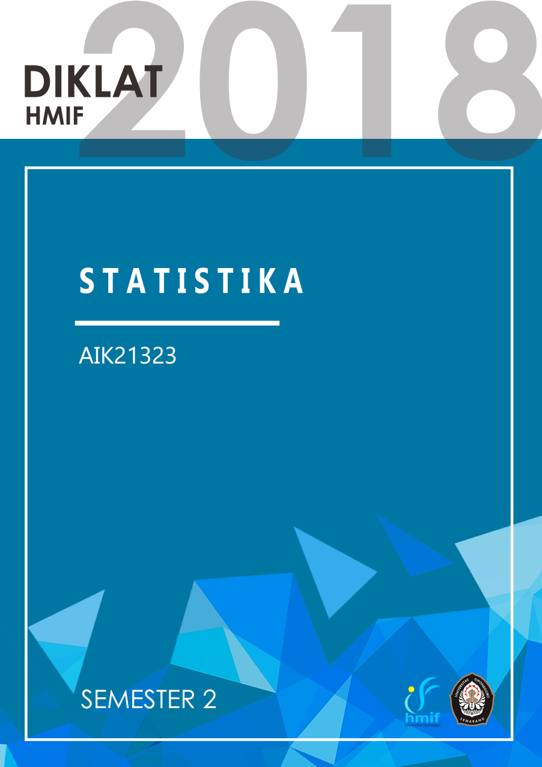

# DAFTAR ISI

DAFTAR ISI 1

UJIAN TENGAH SEMESTER 2008/2009 2

UJIAN TENGAH SEMESTER 2009/2010 3

UJIAN AKHIR SEMESTER 2007/2008 4

UJIAN TENGAH SEMESTER 2008/2009 5

UJIAN TENGAH SEMESTER 2009/2010 7

UJIAN AKHIR SEMESTER 2009/2010 R1 8

UJIAN AKHIR SEMESTER 2009/2010 R2 9

UJIAN TENGAH SEMESTER 2010/2011 10

UJIAN AKHIR SEMESTER 2010/2011 11

UJIAN TENGAH SEMESTER 2011/2012 12

UJIAN AKHIR SEMESTER 2011/2012 13

UJIAN TENGAH SEMESTER 2012/2013 14

UJIAN AKHIR SEMESTER 2012/2013 15

UJIAN TENGAH SEMESTER 2013/2014 16

UJIAN AKHIR SEMESTER 2013/2014 17

UJIAN TENGAH SEMESTER 2014/2015 19

UJIAN TENGAH SEMESTER 2015/2016 20

UJIAN AKHIR SEMESTER 2015/2016 21

UJIAN TENGAH SEMESTER 2016/2017 22

# UJIAN TENGAH SEMESTER 2008/2009

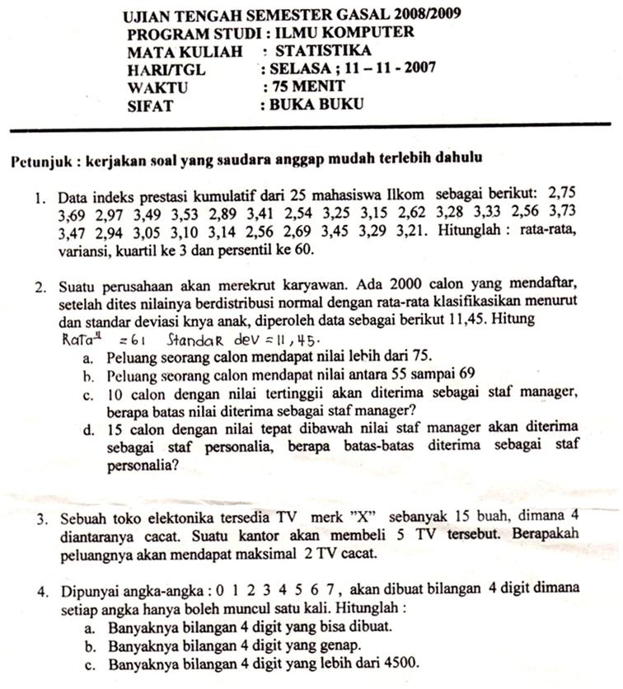

# UJIAN TENGAH SEMESTER 2009/2010

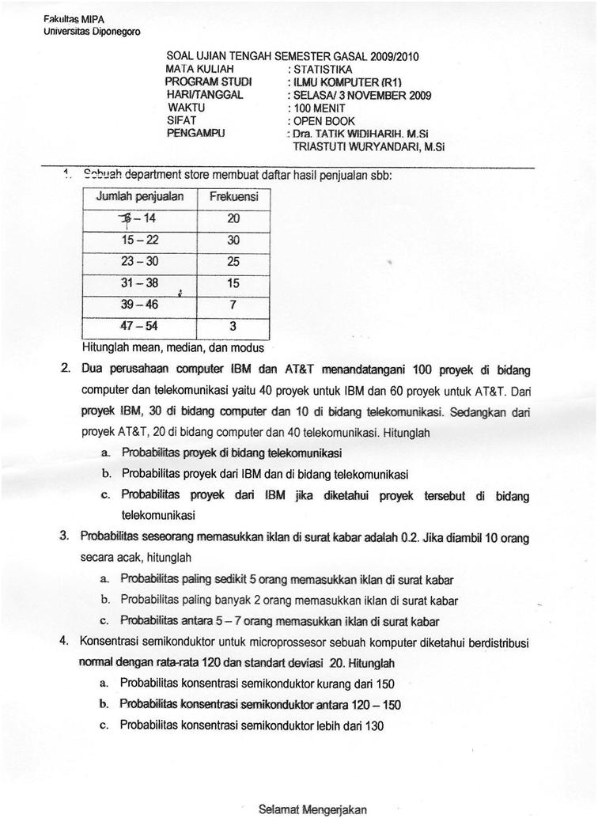

# UJIAN AKHIR SEMESTER 2007/2008

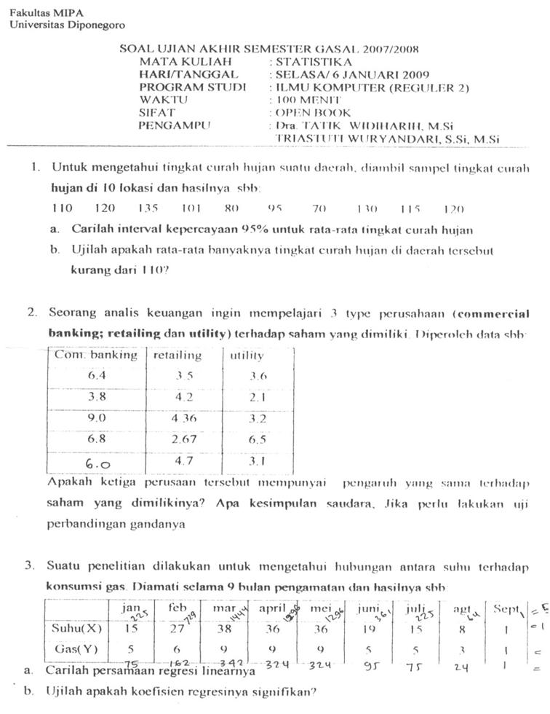

# UJIAN TENGAH SEMESTER 2008/2009

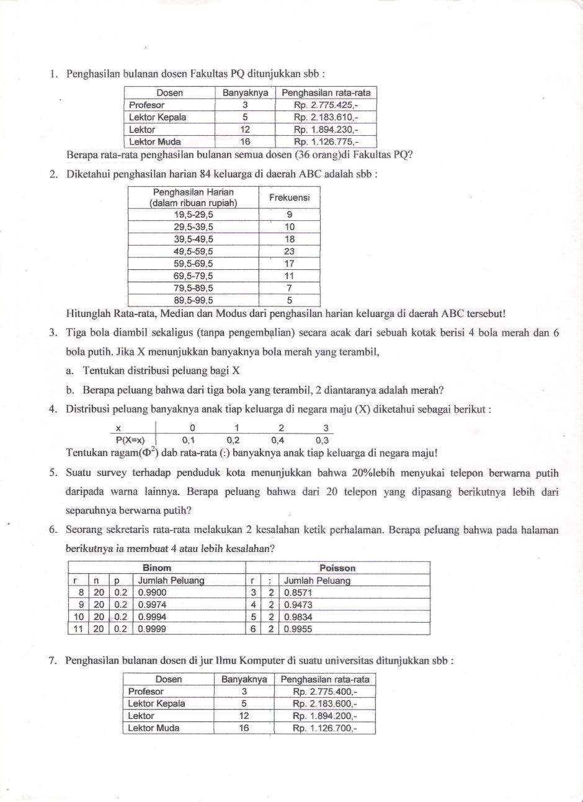

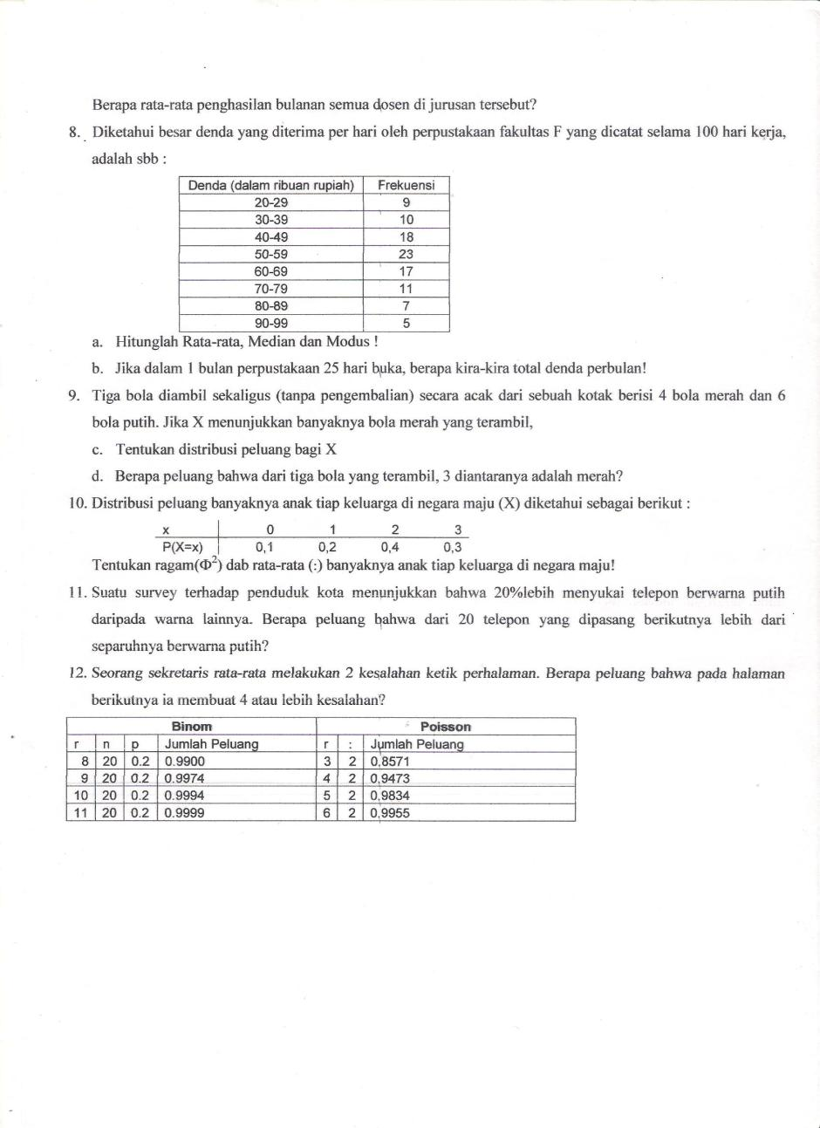

# UJIAN TENGAH SEMESTER 2009/2010

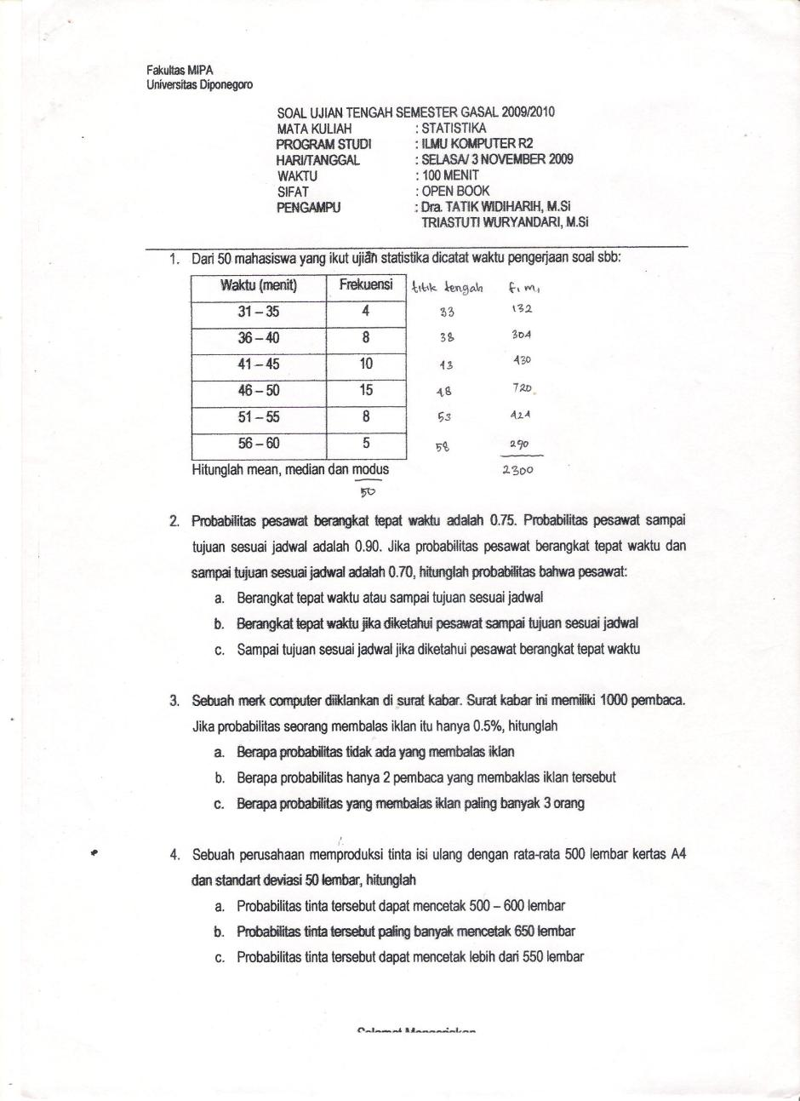

# UJIAN AKHIR SEMESTER 2009/2010 R1

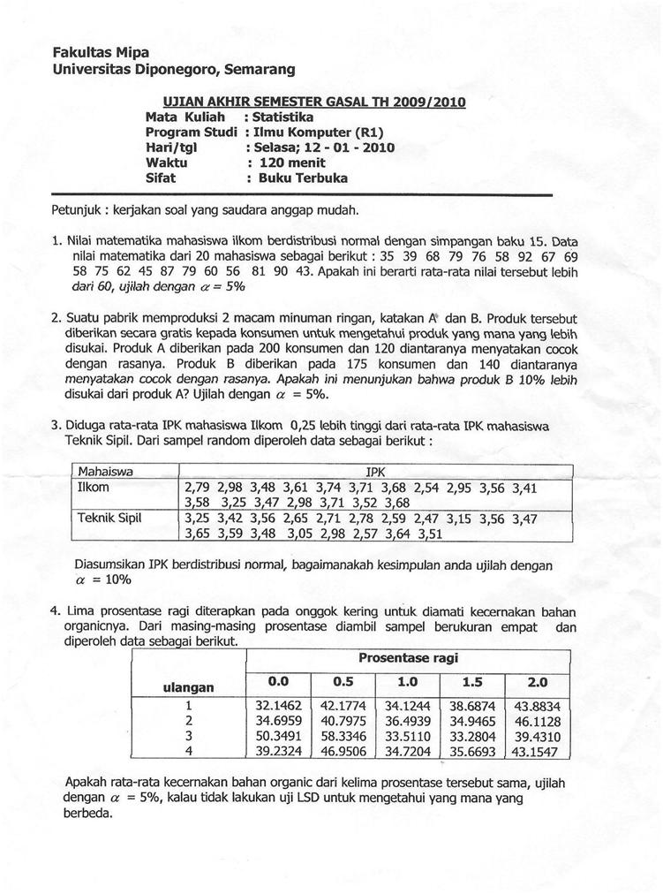

# UJIAN AKHIR SEMESTER 2009/2010 R2

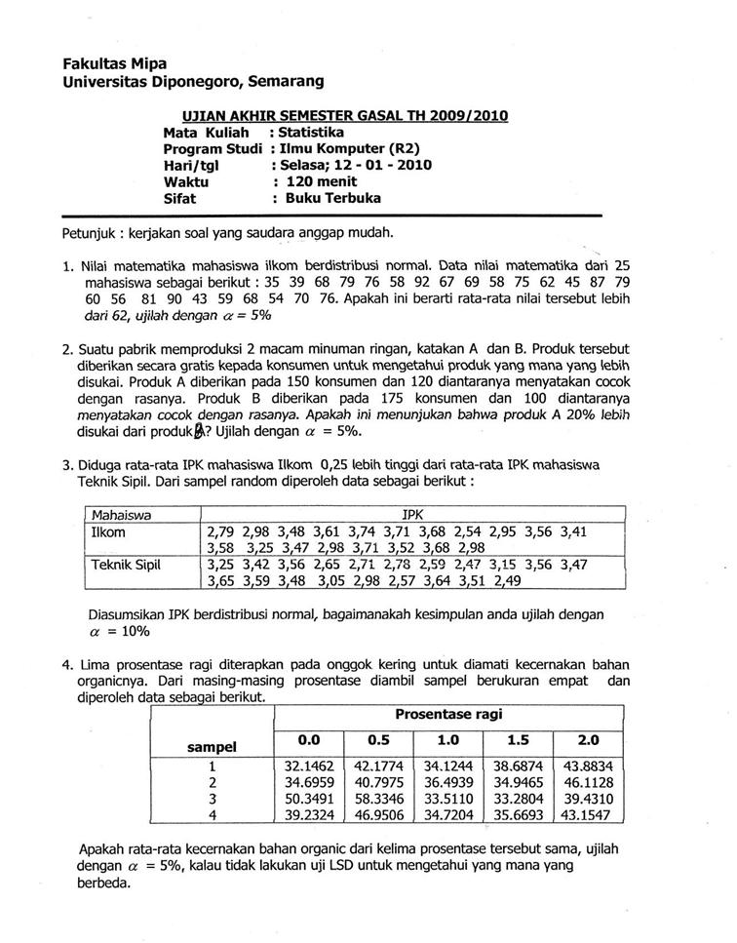

# UJIAN TENGAH SEMESTER 2010/2011

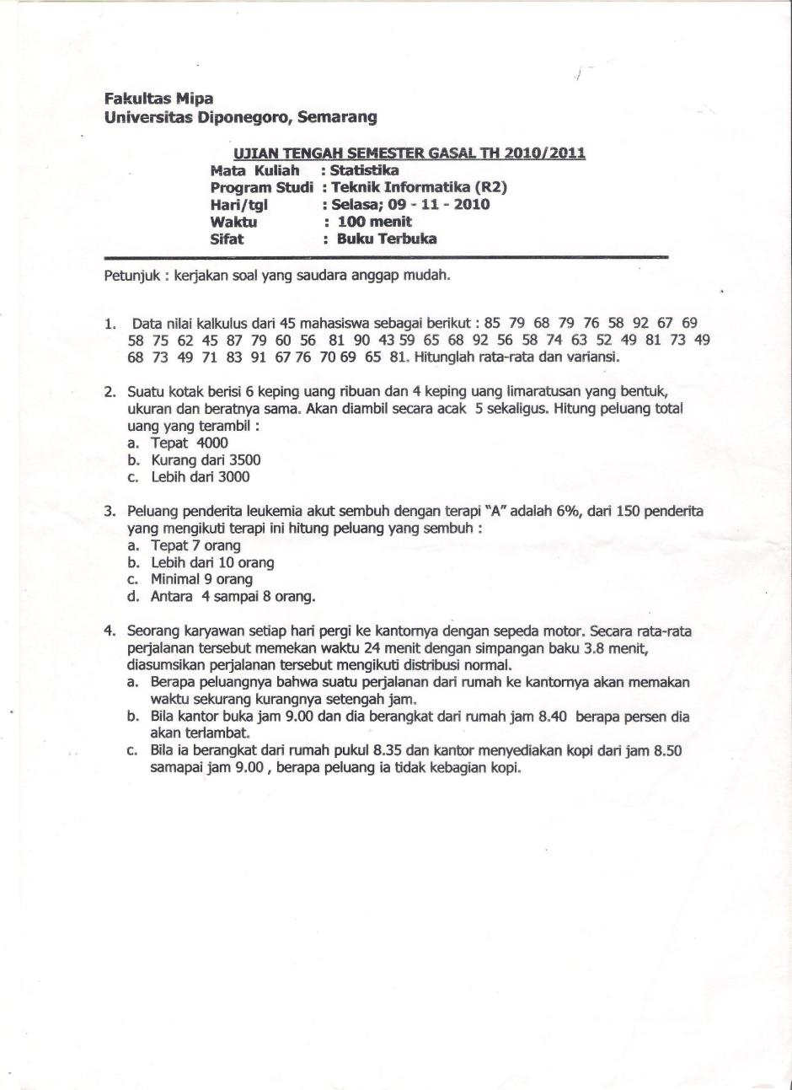

# UJIAN AKHIR SEMESTER 2010/2011

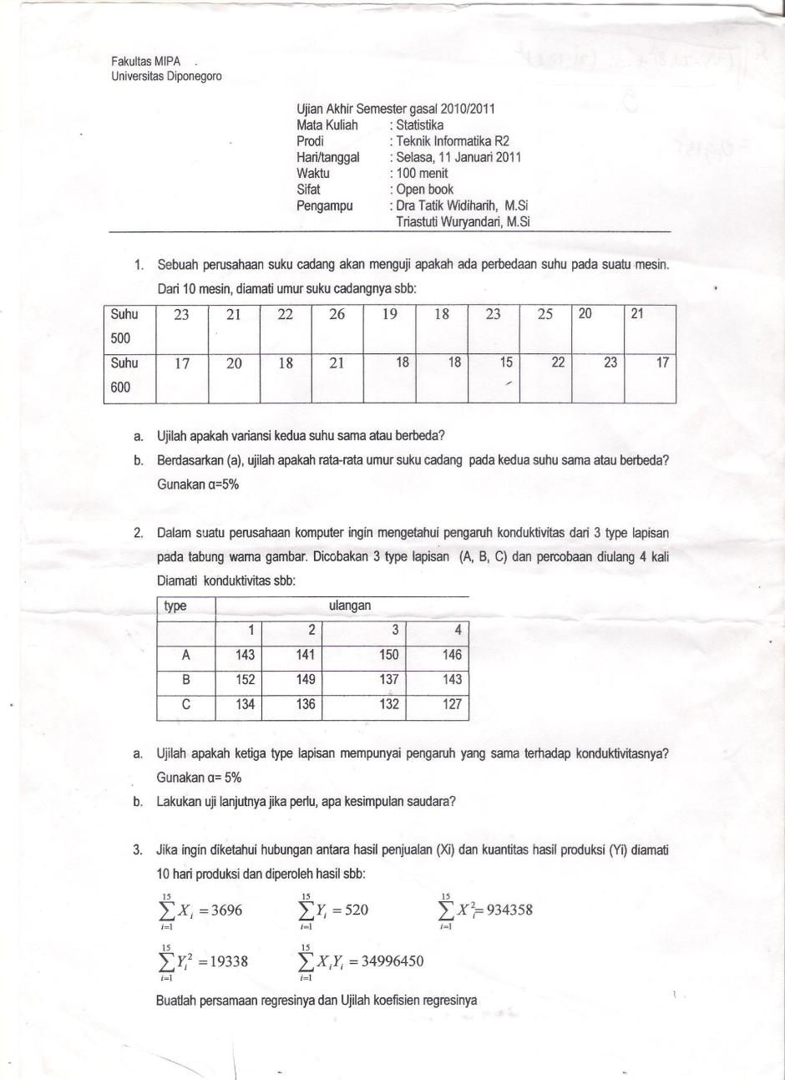

# UJIAN TENGAH SEMESTER 2011/2012

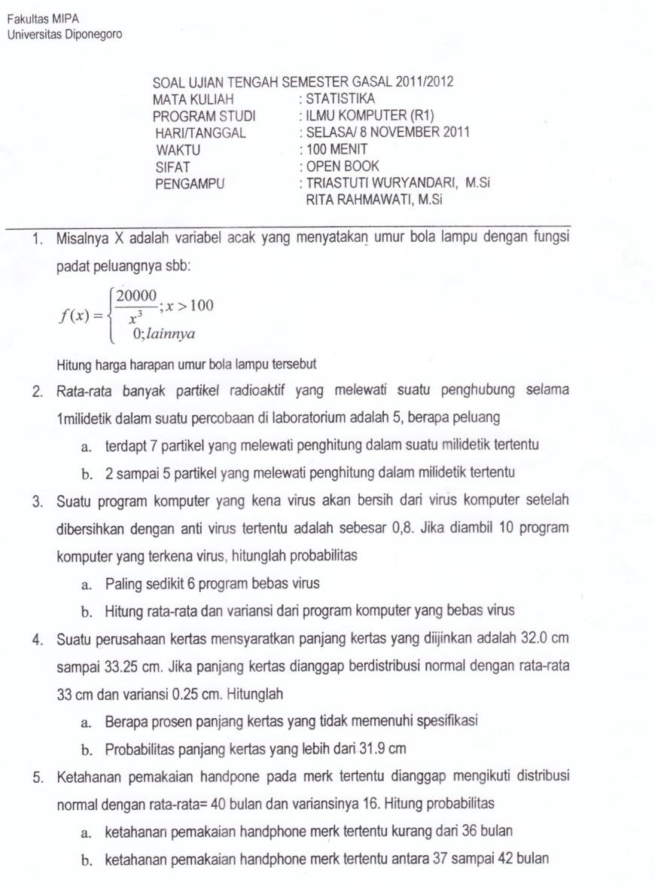

# UJIAN AKHIR SEMESTER 2011/2012

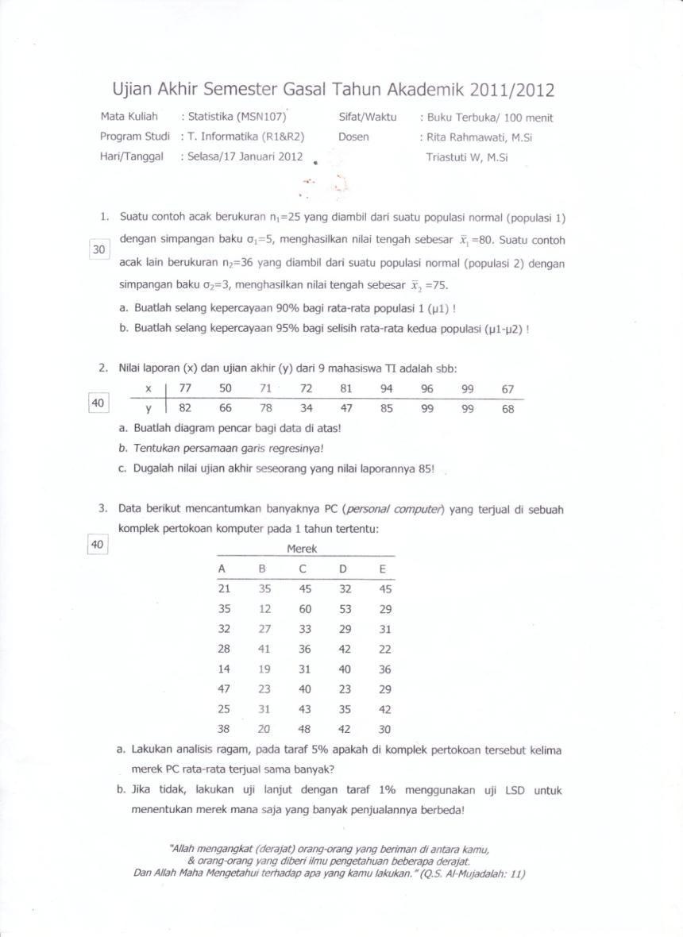

# UJIAN TENGAH SEMESTER 2012/2013

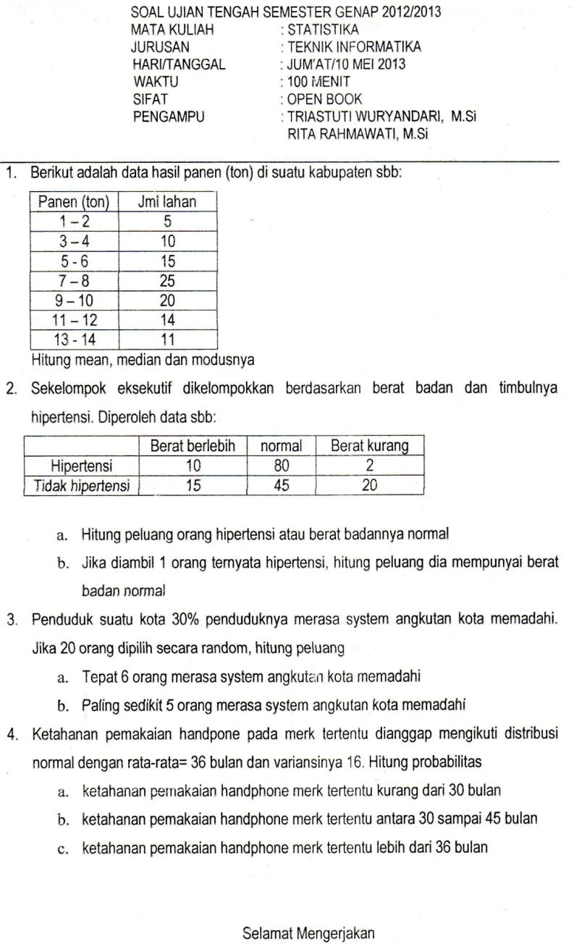

# UJIAN AKHIR SEMESTER 2012/2013

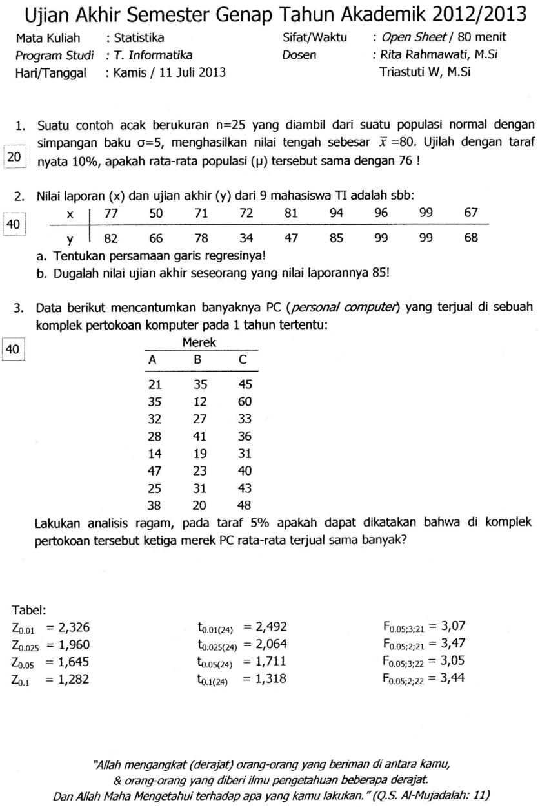

# UJIAN TENGAH SEMESTER 2013/2014

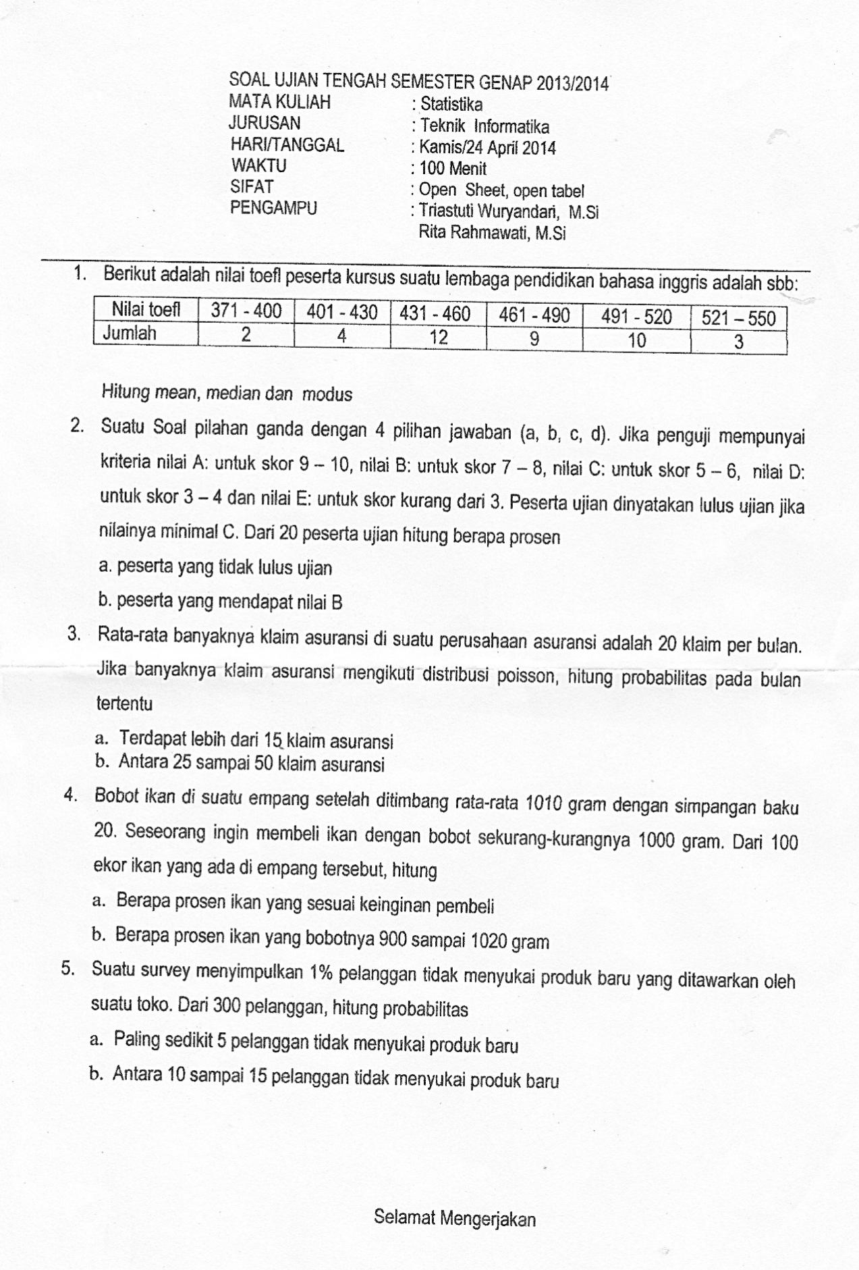

# UJIAN AKHIR SEMESTER 2013/2014

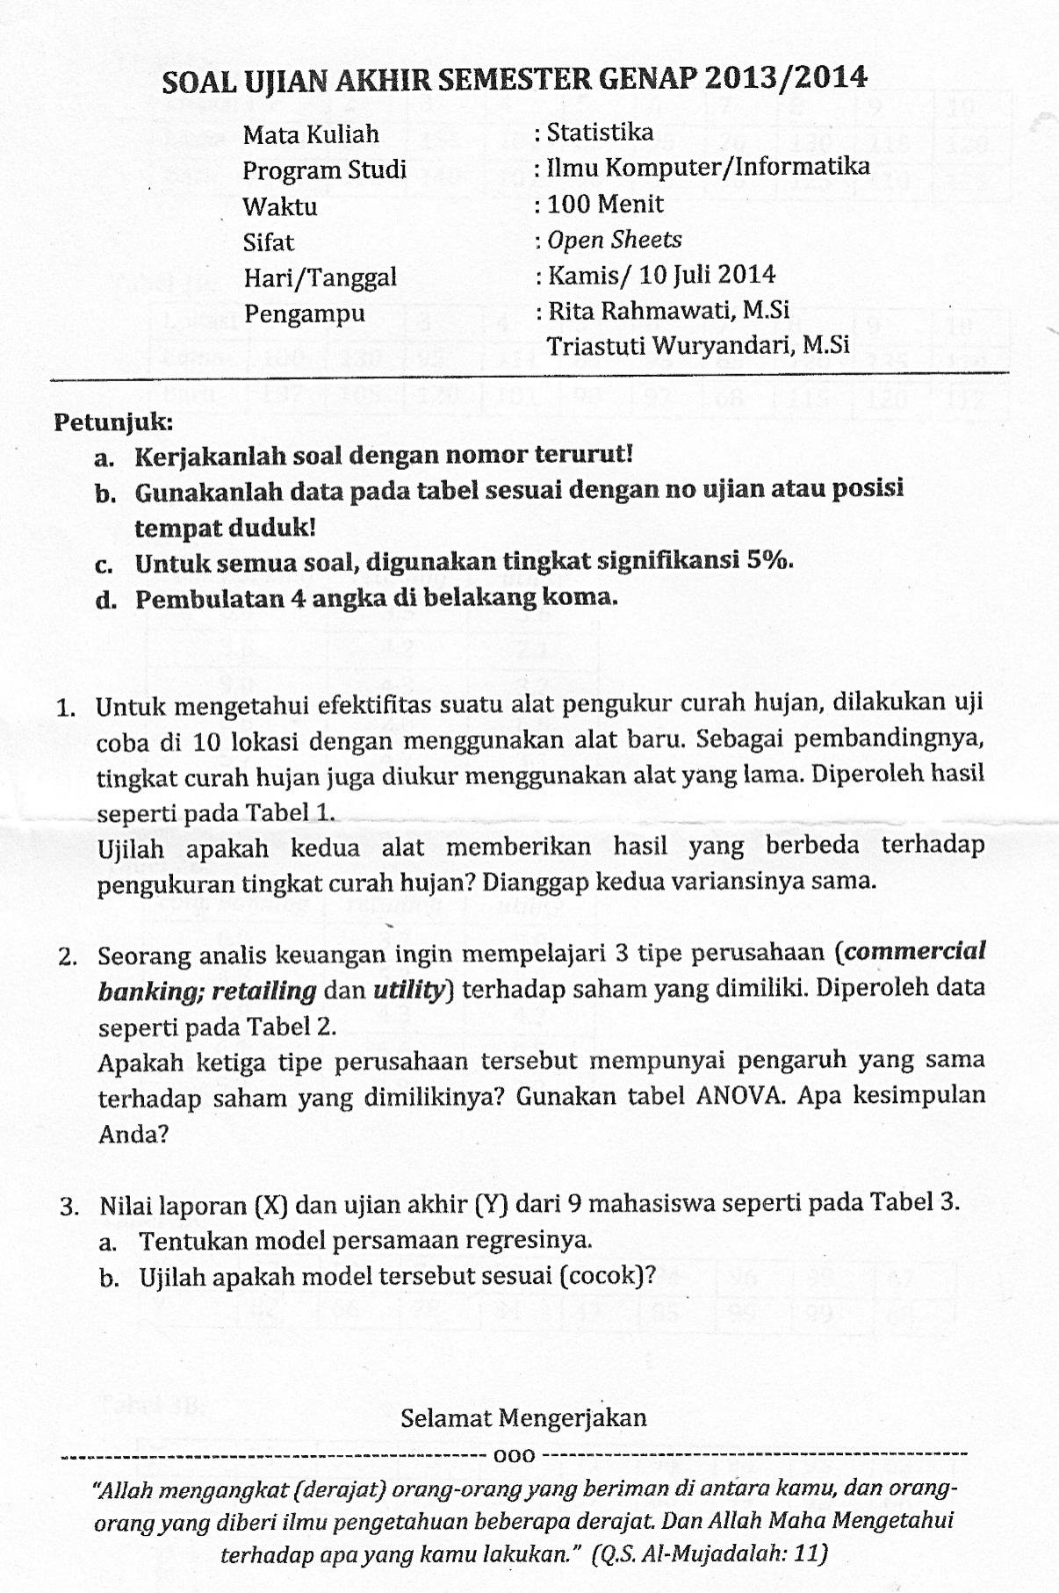

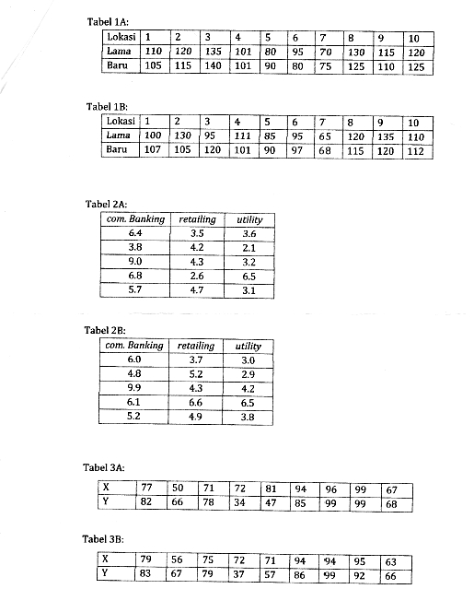

# 001UJIAN TENGAH SEMESTER 2014/2015

# UJIAN TENGAH SEMESTER 2015/2016

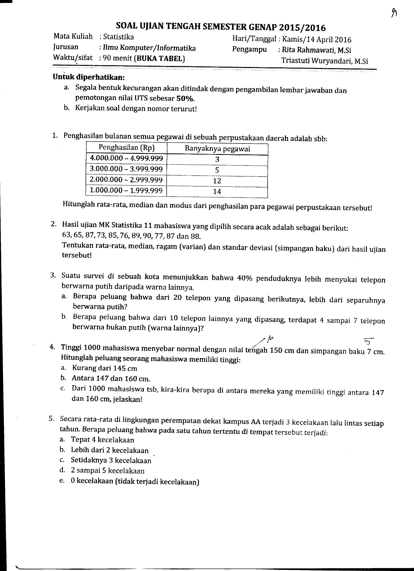

# UJIAN AKHIR SEMESTER 2015/2016

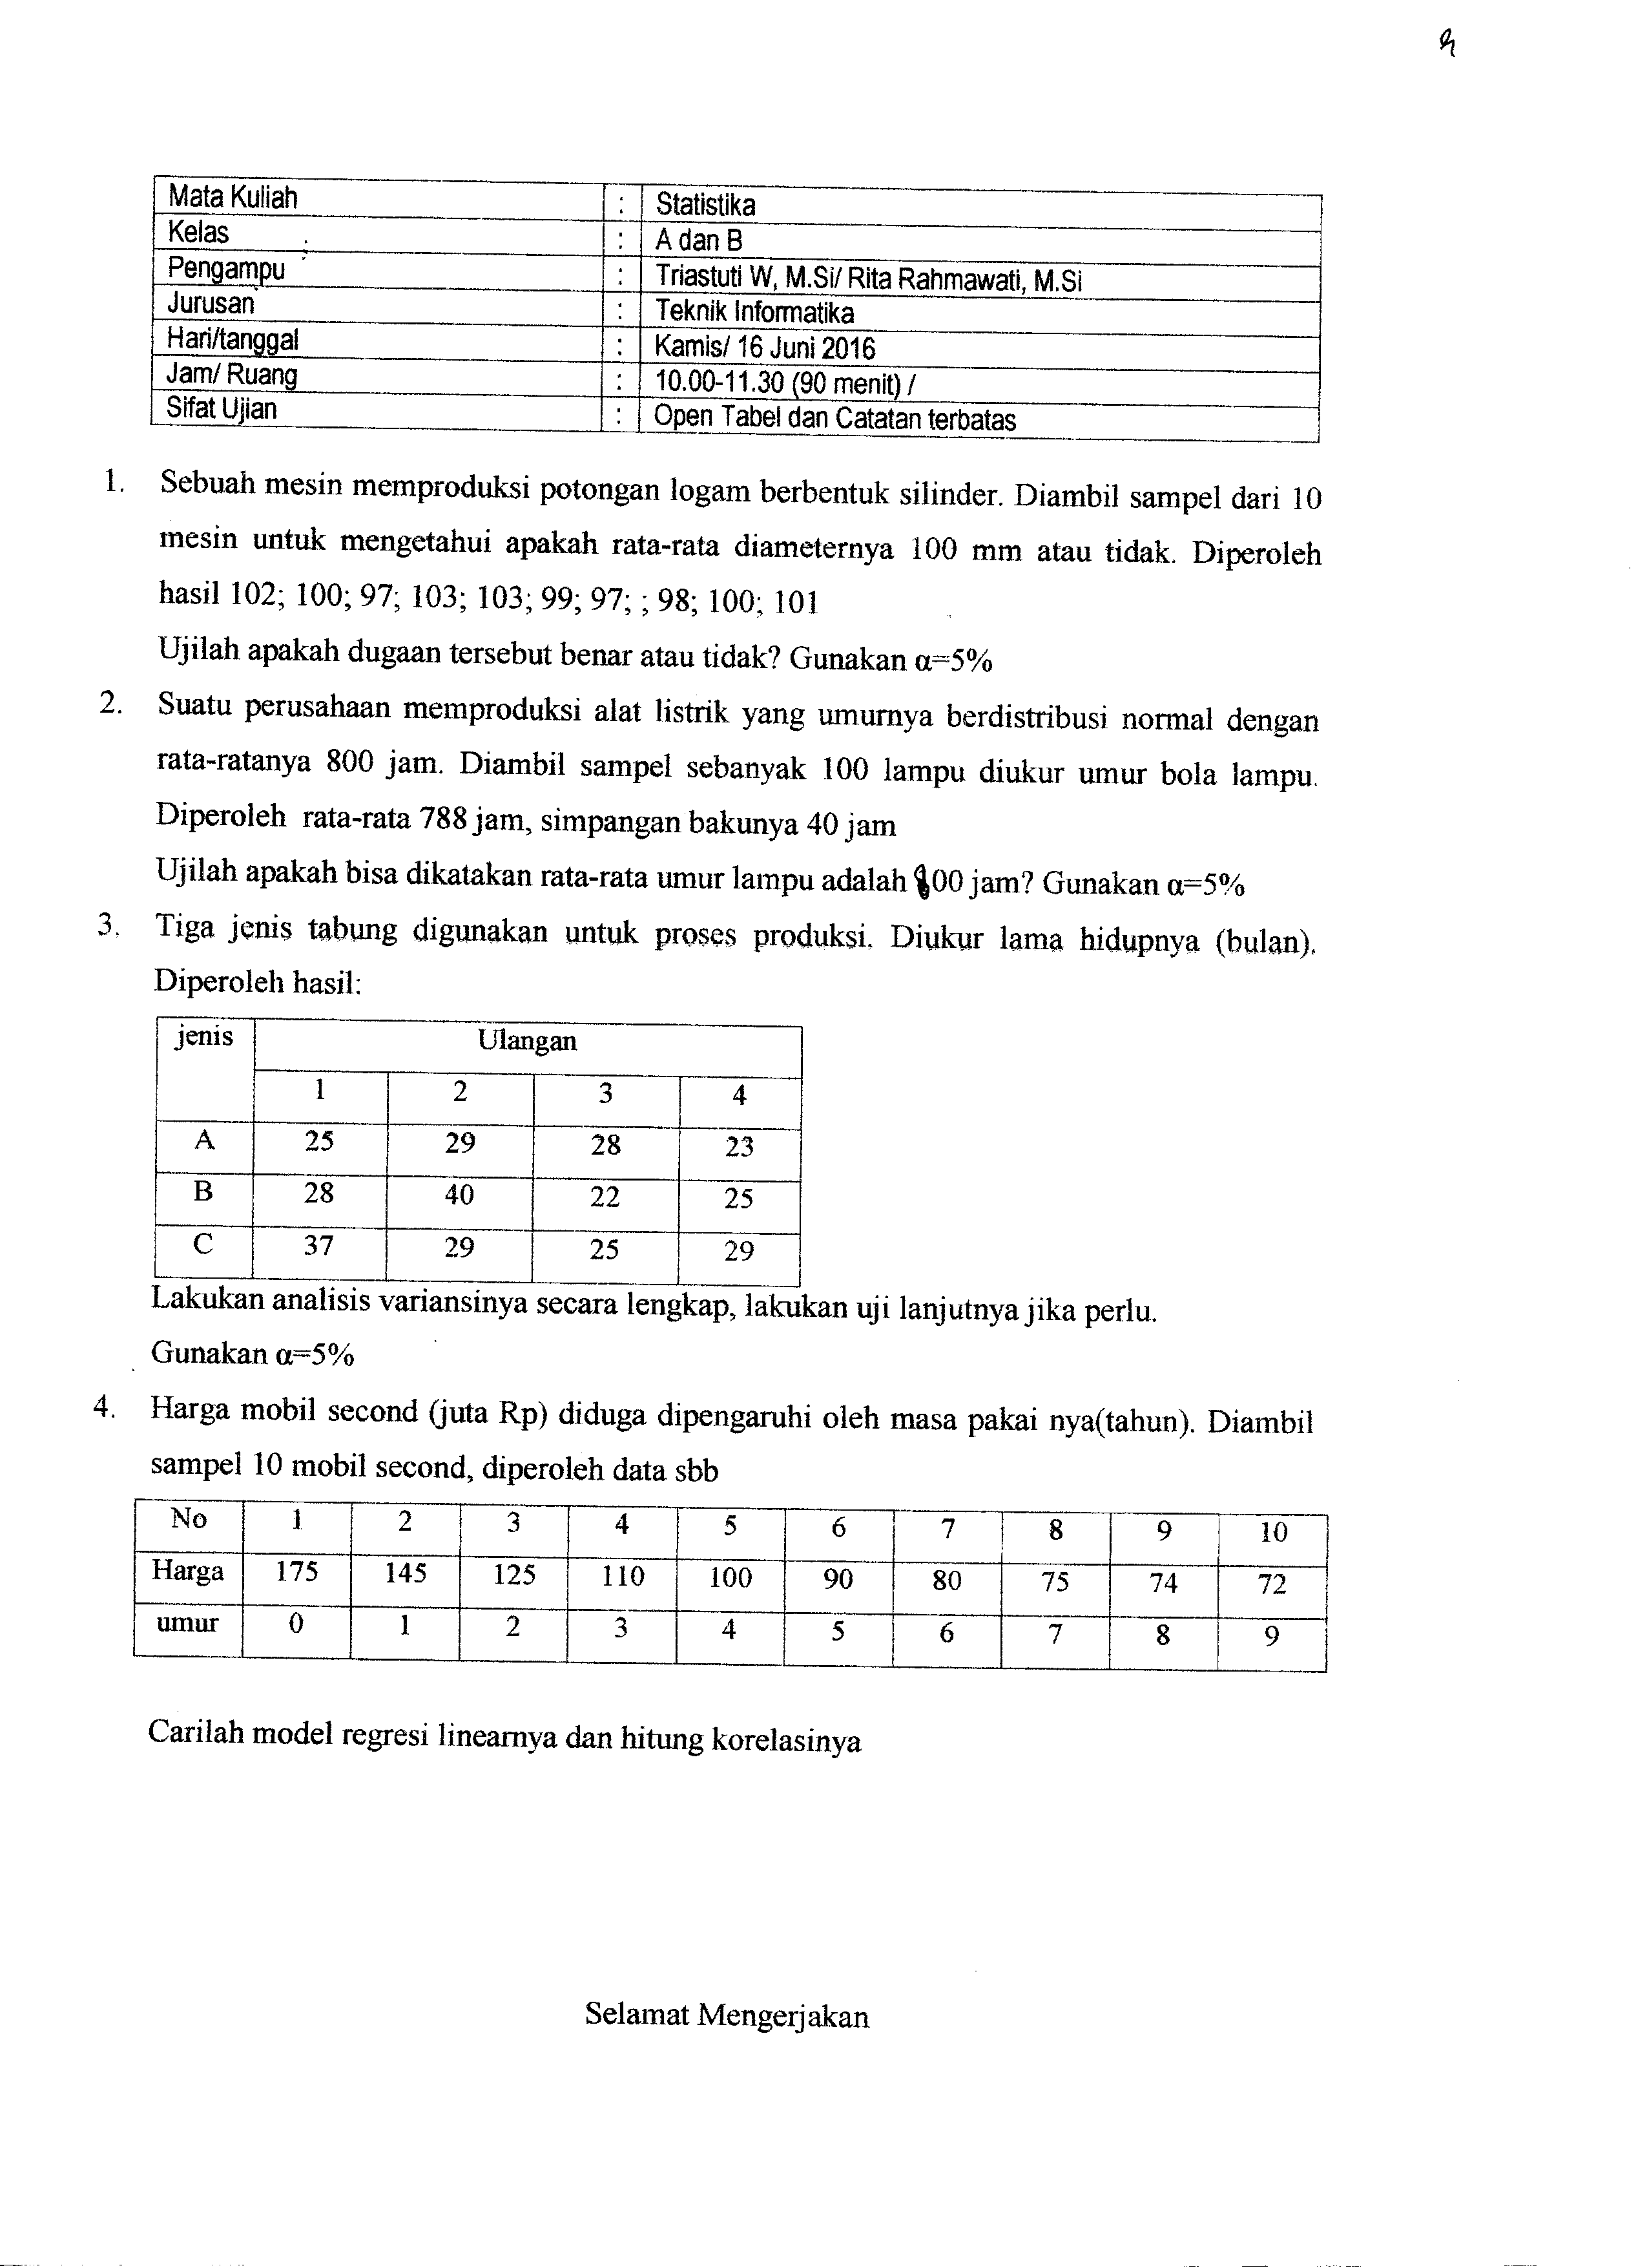

# UJIAN TENGAH SEMESTER 2016/2017

